ひとくちメモ　　　　　　　　　　 1224()

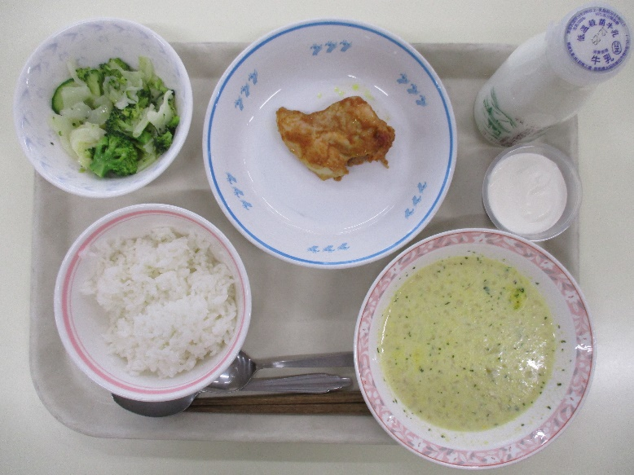

タンドリーチキンは、をヨーグルトとにけんでいたです。をヨーグルトにけむと、ヨーグルトのきによりののをじめ、しっとりらかくジューシーにがります。

で２のもわりです。みのも１３べてにごしてくださいね✨

のろのマークは、そのがのでにどんなきをするかをしています。

エネルギーになる…★

やをつくるもとになる…○

のをえる…＊

○

グリーンサラダ＊★　　ココアプリン○★

タンドリーチキン〇＊

ごはん★　　　　コーンスープ＊〇★